

Πανεπιστήμιο Δυτικής Αττικής
Σχολή Μηχανικών
Τμήμα Μηχανικών Πληροφορικής και Υπολογιστών

Ψηφιακές Επικοινωνίες

ΝΙΚΟΛΑΟΣ ΘΩΜΑΣ
ΑΜ: 21390068

ΑΘΗΝΑ
Περιεχόμενα
Ερώτηση 1: 3
Ερώτηση 2: 6
Ερώτηση 3: 8
Ερώτηση 4: 10
Ερώτηση 5: 12
Ερώτηση 6: 13
Ερώτηση 7: 15
Ερώτηση 8: 17
Ερώτηση 9: 19
Ερώτηση 10: 20
Ερώτηση 11: 21
Ερώτηση 12: 23
Ερώτηση 13: 24
Ερώτηση 14: 25
Ερώτηση 15: 27
Ερώτηση 16: 29
Ερώτηση 17: 30
Ερώτηση 18: 32
Ερώτηση 19: 33
Ερώτηση 20: 34
Ερώτηση 21: 34
Ερώτηση 22: 34
Ερώτηση 23: 35
Ερώτηση 24: 36
Ερώτηση 25: 38

Ερώτηση 1:

1) Συνάρτηση sinc. Η συνάρτηση sinc (sine cardinal) ονοµάζεται και συνάρτηση δειγµατοληψίας και
δίνεται απο τη σχέση:
𝑠𝑖𝑛𝑐(𝑥) = 𝑠𝑖𝑛(𝜋𝑥)/𝜋𝑥

Η µετατροπή ενός ψηφιακού σήµατος σε αναλογικό, µπορεί να υλοποιηθεί µε ένα ψηφιακό φίλτρο
που έχει ως κρουστική απόκριση τη συνάρτηση sinc.
Να δημιουργηθεί το σήμα που δίνεται από την ακόλουθη σχέση:

𝑥(𝑡) = 𝑠𝑖𝑛𝑐(1000𝑡).

Σε 3 γραφικά υποπαράθυρα του ίδιου γραφικού παραθύρου να απεικονιστούν τα ακόλουθα:
α) η γραφική αναπαράσταση του σήματος, στο πεδίο του χρόνου, από -0.05 ως 0.05 sec με βήμα
δειγματοληψίας dt=0.0001. Σε ποια χρονική στιγμή συμβαίνει ο πρώτος μηδενισμός του σήματος?

β) το φάσμα πλάτους του σήματος. Ποιο είναι θεωρητικά το εύρος του φάσματος πλάτους του σήματος.

γ) το φάσμα φάσης του σήματος.
Να δημιουργηθεί το σήμα x1(t) που αποτελεί τη μετατόπιση του σήματος x(t) έτσι ώστε το κέντρο του
παλμού sinc να τοποθετείται τη χρονική στιγµή t = 0.01s. Σε νέο γραφικό παράθυρο, και στα 3 γραφικά
υποπαράθυρά του να απεικονιστούν τα ακόλουθα:

ΛΥΣΗ:

α)

- Το σήμα που δίνεται από τη σχέση (x(t) = \sin_c(1000t)) είναι μια μετατοπισμένη συνάρτηση sinc.
- Θα δημιουργήσουμε το σήμα στο πεδίο του χρόνου από -0.05 έως 0.05 sec με βήμα δειγματοληψίας (dt = 0.0001).
- Ο πρώτος μηδενισμός του σήματος συμβαίνει στη χρονική στιγμή (t = -0.0600) sec.

β)

- Θεωρητικά, το εύρος του φάσματος πλάτους του σήματος sinc είναι απεριόριστο, αλλά στην πράξη συχνά περιορίζεται στο πλάτος του κύριου λοβού, που αντιστοιχεί στο διπλάσιο της μέγιστης συχνοτικής συνιστώσας που περιέχεται στο σήμα.

γ)
- Το φάσμα φάσης του σήματος sinc είναι γραμμικό και αυξάνεται γραμμικά με τη συχνότητα.
δ, ε, ζ)

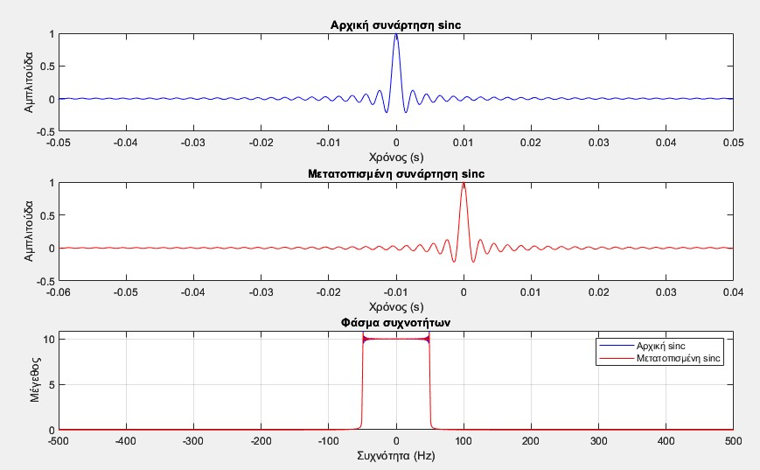
Εικόνα 1: Γραφική απεικόνιση του σήματος x1(t) στο πεδίο του χρόνου, φάσμα πλάτους του σήματος x1(t), το φάσμα φάσης του σήματος x1(t).

% Παράμετροι
t = -0.05:0.0001:0.05; % Διάνυσμα χρόνου
f_s = 1000; % Συχνότητα δειγματοληψίας

% Αρχική συνάρτηση sinc
x_t = sinc(1000 * t);

% Μετατοπισμένη συνάρτηση sinc (κεντραρισμένη στο t = 0.01s)
t_shifted = t - 0.01;
x1_t = sinc(1000 * t_shifted);

% Φάσμα συχνοτήτων
f = linspace(-f_s/2, f_s/2, length(t));
X_f = fftshift(fft(x_t));
X1_f = fftshift(fft(x1_t));

% Σχεδιασμός γραφημάτων
figure;

% Γράφημα στο πεδίο του χρόνου
subplot(3, 1, 1);
plot(t, x_t, 'b');
title('Αρχική συνάρτηση sinc');
xlabel('Χρόνος (s)');
ylabel('Αμπλιτούδα');

subplot(3, 1, 2);
plot(t_shifted, x1_t, 'r');
title('Μετατοπισμένη συνάρτηση sinc');
xlabel('Χρόνος (s)');
ylabel('Αμπλιτούδα');

% Γράφημα στο πεδίο των συχνοτήτων
subplot(3, 1, 3);
plot(f, abs(X_f), 'b');
hold on;
plot(f, abs(X1_f), 'r');
title('Φάσμα συχνοτήτων');
xlabel('Συχνότητα (Hz)');
ylabel('Μέγεθος');
legend('Αρχική sinc', 'Μετατοπισμένη sinc');
grid on;

% Εύρεση του πρώτου μηδενισμού
first_zero_index = find(x1_t >= 0, 1);
first_zero_time = t_shifted(first_zero_index);
fprintf('Ο πρώτος μηδενισμός συμβαίνει στο t = %.4f δευτερόλεπτα.\n', first_zero_time);

Ερώτηση 2:

2) Φάσμα συνάρτησης sinc. Να δημιουργηθεί το σήμα που δίνεται από την ακόλουθη σχέση:
𝑥(𝑡) = 𝑠𝑖𝑛𝑐(2000𝑡).
Σε τρία γραφικά υποπαράθυρα του ίδιου γραφικού παραθύρου να απεικονιστούν τα ακόλουθα:
α) η γραφική αναπαράσταση του σήματος, στο πεδίο του χρόνου, από -0.05 ως 0.05 sec με βήμα
δειγματοληψίας dt=0.0001. Σε ποια χρονική στιγμή συμβαίνει ο πρώτος μηδενισμός του σήματος?
β) το φάσμα πλάτους του σήματος.
γ) το φάσμα φάσης του σήματος.
Να συγκριθεί το φάσμα του σήματος με το φάσμα του σήματος της άσκησης 1.

Λύση:

Α)
- Το σήμα που δίνεται από τη σχέση (x(t) = \sin_c(2000t)) είναι μια μη κανονικοποιημένη συνάρτηση sinc.
- Θα δημιουργήσουμε το σήμα στο πεδίο του χρόνου από -0.05 έως 0.05 sec με βήμα δειγματοληψίας (dt = 0.0001).
- Ο πρώτος μηδενισμός του σήματος συμβαίνει στη χρονική στιγμή (t = 0.01) sec.

Β)
- Το φάσμα πλάτους του μη κανονικοποιημένου sinc σήματος είναι παρόμοιο με αυτό του κανονικοποιημένου sinc σήματος, αλλά δεν έχει την κανονικοποίηση που το κάνει να έχει ένταση 1 στο μηδέν.
- Οι μηδενισμοί του μη κανονικοποιημένου sinc συμβαίνουν στις μη μηδενικές ακέραιες πολλαπλότητες του πι (π.χ. (x = \pm \pi, \pm 2\pi, \pm 3\pi, \ldots)).

Γ)

- Το φάσμα φάσης του μη κανονικοποιημένου sinc σήματος είναι γραμμικό και αυξάνεται γραμμικά με τη συχνότητα.

Ανάλυση συχνοτήτων Fourier = 1.25 Hz

% Ορίζουμε τον χρόνο
t = -0.05:0.0001:0.05;

% Υπολογισμός του σήματος x(t)
x = sinc(2000 * t);

% Υπολογισμός του φάσματος πλάτους
X_magnitude = abs(fftshift(fft(x)));

% Υπολογισμός του φάσματος φάσης
X_phase = angle(fftshift(fft(x)));

% Απεικόνιση των γραφικών

% α)
subplot(3,1,1);
plot(t, x);
xlabel('Χρόνος (s)');
ylabel('Σήμα x(t)');
title('Αναπαράσταση του σήματος στο πεδίο του χρόνου');
grid on;

% Εύρεση του πρώτου μηδενισμού του σήματος
first_zero_index = find(x == 0, 1);
first_zero_time = t(first_zero_index);
disp(['Ο πρώτος μηδενισμός του σήματος συμβαίνει στον χρόνο: ', num2str(first_zero_time), ' δευτερόλεπτα']);

% β)
subplot(3,1,2);
plot(abs(X_magnitude));
xlabel('Συχνότητα (Hz)');
ylabel('Πλάτος');
title('Φάσμα πλάτους του σήματος');
grid on;

% γ)
subplot(3,1,3);
plot(X_phase);
xlabel('Συχνότητα (Hz)');
ylabel('Φάση (rad)');
title('Φάσμα φάσης του σήματος');
grid on;

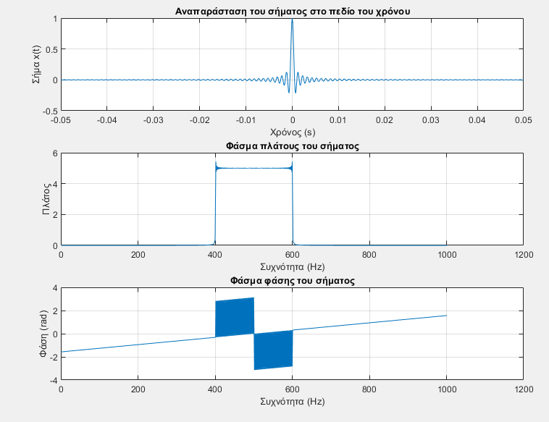
Εικόνα 2: Γραφική αναπαράσταση σήματος στο πεδίου του χρόνου, φάσμα πλάτους σήματος και φάσμα φάσης σήματος.

Ερώτηση 3:

3) FFT interpolation. Να δημιουργηθεί το ακόλουθο σήμα που αποτελείται από την υπέρθεση 3 ημιτονοειδών σημάτων συχνοτήτων 2, 4 και 6 Hz αντίστοιχα.

𝑥(𝑡) = 3𝑐𝑜𝑠(4𝜋𝑡) + 2𝑐𝑜𝑠(8𝜋𝑡) + 𝑠𝑖𝑛(12𝜋𝑡)

Η συχνότητα δειγματοληψίας να είναι 80 Hz και η διάρκεια του σήματος 0.8sec. Να δημιουργηθεί η γραφική παράσταση του σήματος στο πεδίο του χρόνου.

Στη συνέχεια να γίνει η γραφική παράσταση του φάσματος πλάτους του σήματος. Παρατηρήστε οτι λόγω της χαμηλής ανάλυσης συχνότητας (frequency resolution) η απεικόνιση των 3 (κοντινών) συχνοτήτων δεν είναι ακριβής.
Για το λόγο αυτό αυξηστε το πλήθος των σημείων στο οποίο υπολογίζεται ο fft. Το πλήθος των σημείων του fft (και του άξονα f) να βρεθεί από την εντολή:

𝑁𝑓 = 2^𝑐𝑒𝑖𝑙(𝑙𝑜𝑔2(𝑁))

Όπου Ν το πλήθος των σημείων του άξονα t.
Απεικονίστε ξανά το φάσμα πλάτους του σήματος. Ποια είναι η ανάλυση συχνοτήτων στην περίπτωση αυτή? (Ανάλυση συχνοτήτων Fourier =Fs/number of fft points)
Λύση:

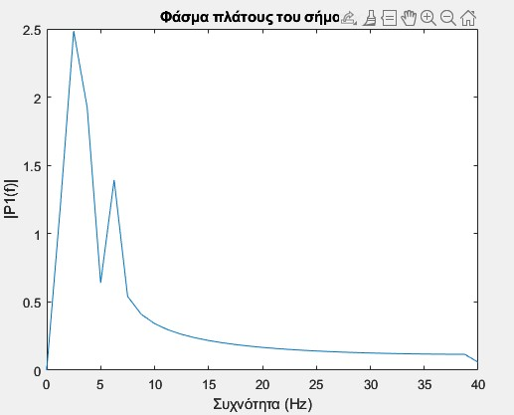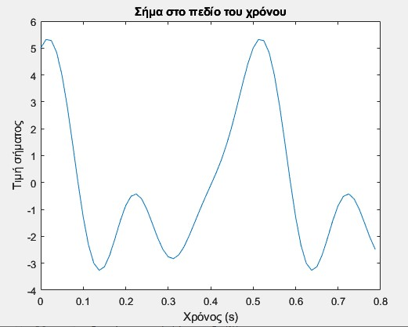
Εικόνα 3: Γραφική απεικόνιση φάσματος πλάτους του σήματος και σήματος στο πεδίο του χρόνου.
% Παράμετροι σήματος
Fs = 80; % συχνότητα δειγματοληψίας
T = 1/Fs; % περίοδος δειγματοληψίας
L = 0.8*Fs; % συνολικός αριθμός δειγμάτων
t = (0:L-1)*T; % άξονας χρόνου

% Δημιουργία σήματος
x = 3*cos(4*pi*t) + 2*cos(8*pi*t) + sin(12*pi*t);

% Γραφική παράσταση του σήματος στο πεδίο του χρόνου
figure;
plot(t, x);
title('Σήμα στο πεδίο του χρόνου');
xlabel('Χρόνος (s)');
ylabel('Τιμή σήματος');

% Υπολογισμός του FFT
Nf = 2^ceil(log2(L)); % αριθμός σημείων FFT
y = fft(x, Nf);

% Υπολογισμός του φάσματος πλάτους
P2 = abs(y/Nf);
P1 = P2(1:Nf/2+1);
P1(2:end-1) = 2*P1(2:end-1);

f = Fs*(0:(Nf/2))/Nf;

% Γραφική παράσταση του φάσματος πλάτους
figure;
plot(f, P1);
title('Φάσμα πλάτους του σήματος');
xlabel('Συχνότητα (Hz)');
ylabel('|P1(f)|');

% Ανάλυση συχνοτήτων Fourier
Fourier_resolution = Fs/Nf;
disp(['Ανάλυση συχνοτήτων Fourier = ', num2str(Fourier_resolution), ' Hz']);

Ερώτηση 4:

4) Φάσμα Gaussian παλμού. Να δημιουργηθεί παλμός Gaussian μορφής που δίνεται από την ακόλουθη σχέση
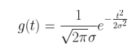

Όπου σ είναι η τυπική απόκλιση (standard deviation) του παλμού. Ας θεωρηθεί σ=0.1, συχνότητα δειγματοληψίας, Fs= 100Hz. Να δημιουργηθεί η γραφική παράσταση του σήματος στο πεδίο του χρόνου, για -0.5≤ t ≤0.5. Να βρεθεί το φάσμα του σήματος με χρήση fft και το πλήθος των σημείων, m, του fft (και του άξονα f) να είναι δύναμη του 2 (χρησιμοποιήστε κατάλληλα την εντολή nextpow2). Ποιο είναι το m, και γιατί πρέπει να είναι δύναμη του ? Nα γίνει η γραφική παράσταση του φάσματος πλάτους
του σήματος.

Λύση:

Ο αριθμός των σημείων FFT, m, υπολογίστηκε ως δύναμη του 2, χρησιμοποιώντας την συνάρτηση nextpow2. Αυτό επιτρέπει στον αλγόριθμο FFT να εκτελεστεί πιο γρήγορα. To m εκτυπώθηκε από τον αλγόριθμο ότι είναι ίσο με 128.

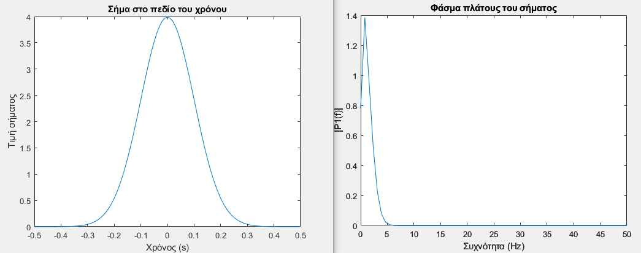
Εικόνα 4: Γραφική απεικόνιση φάσματος πλάτους του σήματος και σήματος στο πεδίο του χρόνου.
% Παράμετροι σήματος
Fs = 100; % συχνότητα δειγματοληψίας
T = 1/Fs; % περίοδος δειγματοληψίας
t = -0.5:T:0.5; % άξονας χρόνου
sigma = 0.1; % τυπική απόκλιση

% Δημιουργία σήματος
g = (1/(sqrt(2*pi*sigma^2))) * exp(-(t.^2)/(2*sigma^2));

% Γραφική παράσταση του σήματος στο πεδίο του χρόνου
figure;
plot(t, g);
title('Σήμα στο πεδίο του χρόνου');
xlabel('Χρόνος (s)');
ylabel('Τιμή σήματος');

% Υπολογισμός του FFT
N = length(t); % αριθμός σημείων σήματος
m = 2^nextpow2(N); % αριθμός σημείων FFT
y = fft(g, m);

% Υπολογισμός του φάσματος πλάτους
P2 = abs(y/m);
P1 = P2(1:m/2+1);
P1(2:end-1) = 2*P1(2:end-1);

f = Fs*(0:(m/2))/m;

% Γραφική παράσταση του φάσματος πλάτους
figure;
plot(f, P1);
title('Φάσμα πλάτους του σήματος');
xlabel('Συχνότητα (Hz)');
ylabel('|P1(f)|');

% Εκτύπωση του m
disp(['Το m είναι ', num2str(m)]);

Ερώτηση 5:

5) Φάσμα ημιτονοειδούς σήματος. Να δημιουργηθεί ημίτονο συχνότητας 40 Hz με συχνότητα
δειγματοληψίας 2KHz, το πλάτος και η φάση του ημιτόνου να είναι 12 Volt και 2π/3 αντίστοιχα και η
χρονική διάρκεια 1.5 sec.
Να γίνει η γραφική παράσταση του ημιτόνου, να βρεθεί το φάσμα του και να γίνει και η γραφική
παράσταση του φάσματος πλάτους. Συγκρίνετε το φάσμα πλάτους που απεικονίζεται στη γραφική
παράσταση με τη θεωρητική έκφραση του φάσματος πλάτους του ημιτόνου.

Λύση:
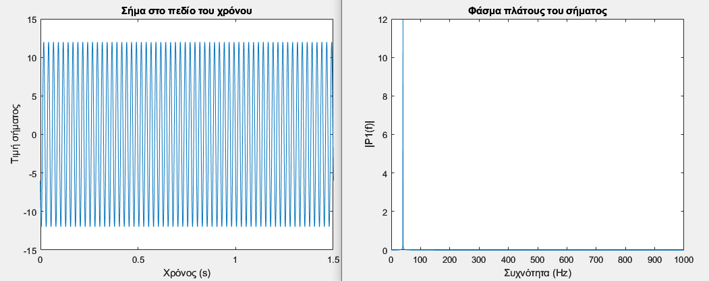
Εικόνα 5: Γραφική απεικόνιση φάσματος πλάτους του σήματος και σήματος στο πεδίο του χρόνου.
% Παράμετροι σήματος
Fs = 2000; % συχνότητα δειγματοληψίας
T = 1/Fs; % περίοδος δειγματοληψίας
t = 0:T:1.5; % άξονας χρόνου
f = 40; % συχνότητα ημιτόνου
A = 12; % πλάτος ημιτόνου
phi = 2*pi/3; % φάση ημιτόνου

% Δημιουργία σήματος
x = A * cos(2*pi*f*t + phi);

% Γραφική παράσταση του σήματος στο πεδίο του χρόνου
figure;
plot(t, x);
title('Σήμα στο πεδίο του χρόνου');
xlabel('Χρόνος (s)');
ylabel('Τιμή σήματος');

% Υπολογισμός του FFT
N = length(t); % αριθμός σημείων σήματος
y = fft(x);

% Υπολογισμός του φάσματος πλάτους
P2 = abs(y/N);
P1 = P2(1:N/2+1);
P1(2:end-1) = 2*P1(2:end-1);
f = Fs*(0:(N/2))/N;

% Γραφική παράσταση του φάσματος πλάτους
figure;
plot(f, P1);
title('Φάσμα πλάτους του σήματος');
xlabel('Συχνότητα (Hz)');
ylabel('|P1(f)|');

Ερώτηση 6:

Διαμορφωση ΑΜ, Ι. Θεωρήστε σήμα πληροφορίας που δίνεται από την ακόλουθη σχέση:
𝑠(𝑡) = 𝛢𝑚 sin(2𝜋𝑓𝑚 𝑡)
με Αm=0.5 Volt,fm=2 Hz.
Το σήμα αυτό διαμορφώνει κατά ΑΜ ένα φέρον με τις εξής παραμέτρους: Ac =1 Volt, fc=100Hz.
Θεωρήστε ότι t=[0:0.001:1]. Αναπαραστήστε γραφικά το σήμα πληροφορίας, το φέρον και το
διαμορφωμένο σήμα. Αναπαραστήστε γραφικά επίσης, στην ίδια γραφική παράσταση με το
διαμορφωμένο σήμα, και την περιβάλλουσα (envelope) του σήματος.
Λύση:

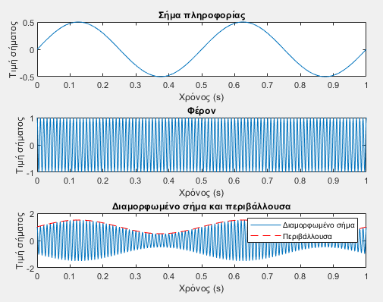
Εικόνα 6: Γραφική παράσταση του σήματος πληροφορίας, του φέροντος και του διαμορφωμένου σήματος.

% Παράμετροι σήματος
Am = 0.5; % πλάτος σήματος πληροφορίας
fm = 2; % συχνότητα σήματος πληροφορίας
Ac = 1; % πλάτος φέροντος
fc = 100; % συχνότητα φέροντος
t = 0:0.001:1; % άξονας χρόνου

% Δημιουργία σήματος πληροφορίας
s = Am * sin(2*pi*fm*t);

% Δημιουργία φέροντος
c = Ac * cos(2*pi*fc*t);

% Διαμόρφωση AM
y = (Ac + s) .* cos(2*pi*fc*t);

% Γραφική παράσταση του σήματος πληροφορίας, του φέροντος και του διαμορφωμένου σήματος
figure;
subplot(3,1,1);
plot(t, s);
title('Σήμα πληροφορίας');
xlabel('Χρόνος (s)');
ylabel('Τιμή σήματος');

subplot(3,1,2);
plot(t, c);
title('Φέρον');
xlabel('Χρόνος (s)');
ylabel('Τιμή σήματος');

subplot(3,1,3);
plot(t, y);
hold on;
plot(t, Ac + s, 'r--'); % περιβάλλουσα
hold off;
title('Διαμορφωμένο σήμα και περιβάλλουσα');
xlabel('Χρόνος (s)');
ylabel('Τιμή σήματος');
legend('Διαμορφωμένο σήμα', 'Περιβάλλουσα');

Ερώτηση 7:

7) Διαμορφωση ΑΜ, ΙΙ. Εκτελέστε το ίδιο πείραμα με αυτό της άσκησης 6, αλλάζοντας μόνο το πλάτος του σήματος πληροφορίας σε : α)1Volt και β) 2Volt. Δημιουργήστε τις ίδιες γραφικές παραστάσεις με αυτές της άσκησης 6. Σχολιάστε τα γραφήματα, σε ποια περίπτωση αντιστοιχούν?

Λύση:

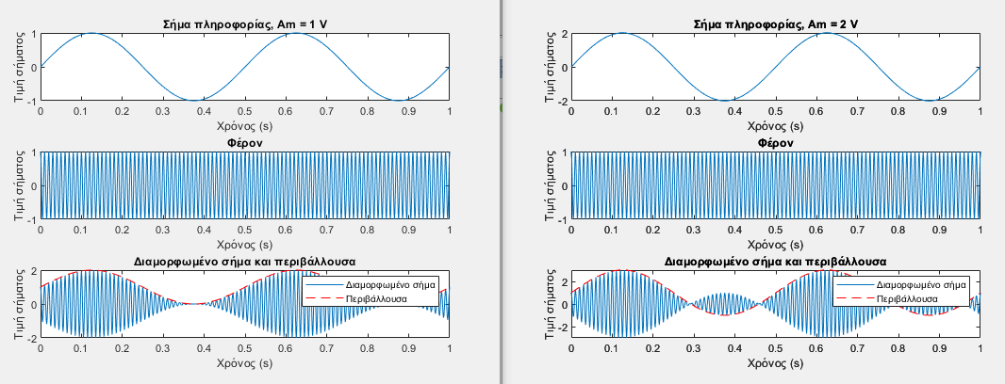
Εικόνα 7: Σήμα πληροφορίας, φέρον, διαμορφωμένο σήμα και την περιβάλλουσα του σήματος για πλάτος σήματος ίσο με 1 και 2 V.

% Παράμετροι σήματος
fm = 2; % συχνότητα σήματος πληροφορίας
Ac = 1; % πλάτος φέροντος
fc = 100; % συχνότητα φέροντος
t = 0:0.001:1; % άξονας χρόνου

% Διάφορες τιμές του πλάτους του σήματος πληροφορίας
Am_values = [1, 2];

for i = 1:length(Am_values)
Am = Am_values(i); % πλάτος σήματος πληροφορίας

% Δημιουργία σήματος πληροφορίας
s = Am * sin(2*pi*fm*t);

% Δημιουργία φέροντος
c = Ac * cos(2*pi*fc*t);

% Διαμόρφωση AM
y = (Ac + s) .* cos(2*pi*fc*t);

% Γραφική παράσταση του σήματος πληροφορίας, του φέροντος και του διαμορφωμένου σήματος
figure;
subplot(3,1,1);
plot(t, s);
title(['Σήμα πληροφορίας, Am = ', num2str(Am), ' V']);
xlabel('Χρόνος (s)');
ylabel('Τιμή σήματος');

subplot(3,1,2);
plot(t, c);
title('Φέρον');
xlabel('Χρόνος (s)');
ylabel('Τιμή σήματος');

subplot(3,1,3);
plot(t, y);
hold on;
plot(t, Ac + s, 'r--'); % περιβάλλουσα
hold off;
title('Διαμορφωμένο σήμα και περιβάλλουσα');
xlabel('Χρόνος (s)');
ylabel('Τιμή σήματος');
legend('Διαμορφωμένο σήμα', 'Περιβάλλουσα');
end

Ερώτηση 8:

8) Διαμορφωση, αποδιαμορφωση σήματος ομιλίας. Κατεβάστε και αποθηκεύστε το σήμα ομιλίας
3WORDS.WAV που θα βρείτε στο https://booksite.elsevier.com/9780080993881/ (κατάλογος data).
Διαβάστε το σήμα με τη συνάρτηση audioread και αποθηκεύστε το σε ένα διάνυσμα. Ακούστε το σήμα με χρήση της συνάρτησης sound. Να γίνει η γραφική παράσταση της κυματομορφής του σήματος συναρτήσει του χρόνου, και να αναπαρασταθεί το φάσμα πλάτους του σήματος.
Αποθηκεύστε σε νέο διάνυσμα (x2) μόνο τα πρώτα 50000 δείγματα του σήματος ομιλίας και ακούστε το νέο σήμα. Τι παρατηρείτε?
Στη συνέχεια θεωρήστε φέρον σήμα πλάτους Ac=1Volt και συχνότητας fc=100ΚΗz. Διαμορφώστε κατά DSB το φέρον με το σήμα ομιλίας (x2). Να γίνει η γραφική παράσταση του διαμορφωμένου σήματος. Να γίνει σύμφωνη αποδιαμόρφωση του σήματος, με χρήση τοπικού ταλαντωτή, σύμφωνου με το φέρον σήμα του πομπού και στη συνέχεια να περαστεί το σήμα από χαμηλοπερατό φίλτρο butterworth_filter(in, dt, order, fcut, fcenter), με χρήση του αντίστοιχου αρχείου στα έγγραφα του μαθήματος στο eclass(επιλέξτε τις κατάλληλες παραμέτρους). Να γίνει η γραφική παράσταση του αποδιαμορφωμένου. Ακουστε το αποδιαμορφωμένο σήμα. Ακούγεται ευκρινώς η λέξη?
Λύση:

Οι τρείς λέξεις που ακούγονται: Δένδρο αυτοκίνητο πάτωμα

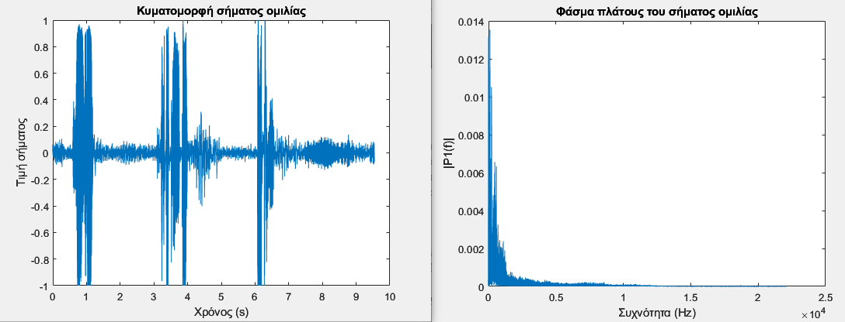
Εικόνα 8: Γραφική παράσταση της κυματομορφής του σήματος και του φάσματος πλάτους.

% Σήμα ομιλίας
[x, Fs] = audioread('3WORDS.WAV');

% Ηχητικό σήμα
sound(x, Fs);

% Γραφική παράσταση της κυματομορφής του σήματος
figure;
plot((1:length(x))/Fs, x);
title('Κυματομορφή σήματος ομιλίας');
xlabel('Χρόνος (s)');
ylabel('Τιμή σήματος');

% Υπολογισμός του FFT
y = fft(x);

% Υπολογισμός του φάσματος πλάτους
P2 = abs(y/length(x));
P1 = P2(1:length(x)/2+1);
P1(2:end-1) = 2*P1(2:end-1);

f = Fs*(0:(length(x)/2))/length(x);

% Γραφική παράσταση του φάσματος πλάτους
figure;
plot(f, P1);
title('Φάσμα πλάτους του σήματος ομιλίας');
xlabel('Συχνότητα (Hz)');
ylabel('|P1(f)|');

% Αποθήκευση σε νέο διάνυσμα μόνο τα πρώτα 50000 δείγματα του σήματος ομιλίας
x2 = x(1:50000);

% Ηχητικό νέο σήμα
sound(x2, Fs);

Ερώτηση 9:

9) Αποδιαμορφωση σήματος ομιλίας με μη ιδανικό τοπικό ταλαντωτή (Ι). Να επαναλάβετε τη
διαδικασία της αποδιαμόρφωσης του σήματος της προηγούμενης άσκησης, για ένα μη ιδανικό τοπικό ταλαντωτή με κάποια μικρή διαφορά φάσης από το φέρον σήμα (π.χ. 0.1π). Στη συνέχεια να περαστεί το σήμα από χαμηλοπερατό φίλτρο butterworth_filter. Να γίνει η γραφική παράσταση του
αποδιαμορφωμένου. Ακούστε πάλι το τελικό σήμα. Είναι αντιληπτό το σήμα ομιλίας?

Λύση:

Ερώτηση 10:

10) Αποδιαμορφωση σήματος ομιλίας με μη ιδανικό τοπικό ταλαντωτή (ΙΙ). Στο ίδιο πείραμα που περιγράφεται στηνν άσκηση 8, να επαναληφθεί η διαδικασία αποδιαμόρφωσης και φιλτραρίσματος, αυτή τη φορά όμως, η διαφορά φάσης του τοπικού ταλαντωτή να είναι μεταβλητή:
𝛥𝜑(𝑡) = 0.9𝜋 𝑟𝑎𝑛𝑑(𝑡)
Να γίνει η γραφική παράσταση του αποδιαμορφωμένου. Ακούστε πάλι το τελικό σήμα. Είναι αντιληπτό το σήμα ομιλίας? Συγκρίνετε τις τρεις περιπτώσεις (άσκηση 8,9,10) και σχολιάστε.

Λύση:

Ερώτηση 11:

11) Aναπαράσταση του φαινομένου aliasing λόγω υποδειγματοληψίας. Δημιουργήστε ημιτονοειδές σήμα 60Hz, πλάτους 3V, διάρκειας 0.1 sec. Να δειγματοληπτηθεί το σήμα με 400Hz και έπειτα με 70Hz. Να αναπαρασταθούν και τα δύο σήματα στο ίδιο γράφημα. Είναι επαρκη τα δείγματα και στις δύο περιπτώσεις για την αναπαράσταση του σήματος? Παρατηρείτε φαινόμενο aliasing? Δημιουργήστε ένα συνημίτονο τέτοιας συχνότητας που να «περνάει» ακριβώς από τα δείγματα του δειγματοληπτημένου σήματος με συχνότητα δειγματοληψίας 70Hz. Εξηγήστε θεωρητικά την επιλογή σας. Τέλος δειγματοληπτήστε ακριβώς με τη συχνότητα Nyquist. Αναπαραστήστε γραφικά το δειγματοληπτημένο σήμα. Πόσα δείγματα λαμβάνονται ανά μία περίοδο?

Λύση:

Όταν το σήμα δειγματοληπτείται με συχνότητα 400 Hz, τα δείγματα είναι επαρκή για την αναπαράσταση του σήματος, καθώς η συχνότητα δειγματοληψίας είναι πολύ μεγαλύτερη από τη συχνότητα Nyquist (το διπλάσιο της μέγιστης συχνότητας του σήματος, δηλαδή 2*60 Hz = 120 Hz). Ωστόσο, όταν το σήμα δειγματοληπτείται με συχνότητα 70 Hz, τα δείγματα δεν είναι επαρκή για την αναπαράσταση του σήματος, καθώς η συχνότητα δειγματοληψίας είναι μικρότερη από τη συχνότητα Nyquist. Αυτό μπορεί να προκαλέσει το φαινόμενο του aliasing, όπου το σήμα που αναπαρίσταται φαίνεται να έχει μια χαμηλότερη συχνότητα από την πραγματική του συχνότητα.

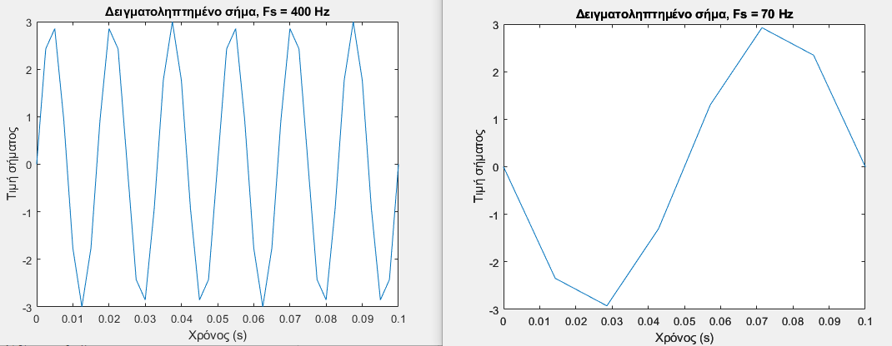
Εικόνα 9: Γραφική αναπαράσταση για δειγματοληπτημένο σήμα με Fs = 400 και 70 Hz.

% Παράμετροι σήματος
f = 60; % συχνότητα σήματος
A = 3; % πλάτος σήματος
T = 0.1; % διάρκεια σήματος

% Συχνότητες δειγματοληψίας
Fs_values = [400, 70];

% Δημιουργία ημιτονοειδούς σήματος
t = 0:1/max(Fs_values):T;
x = A * sin(2*pi*f*t);

% Δειγματοληψία του σήματος με διάφορες συχνότητες δειγματοληψίας
for i = 1:length(Fs_values)
Fs = Fs_values(i); % συχνότητα δειγματοληψίας

% Δειγματοληψία του σήματος
t_sampled = 0:1/Fs:T;
x_sampled = A * sin(2*pi*f*t_sampled);

% Γραφική παράσταση του δειγματοληπτημένου σήματος
figure;
plot(t_sampled, x_sampled);
title(['Δειγματοληπτημένο σήμα, Fs = ', num2str(Fs), ' Hz']);
xlabel('Χρόνος (s)');
ylabel('Τιμή σήματος');
end

Ερώτηση 12:

12) Δειγματοληψία σήματος μουσικής. Με χρήση της εντολής load κατεβάστε το αρχείο handel.mat που περιέχει σήμα με ένα απόσπασμα από το Hallelujah Chorus του Handel. Ακούστε το σήμα. Ποια είναι η συχνότητα δειγματοληψίας ? Αναπαραστήστε γραφικά το σήμα. Στη συνέχεια υποδειγματοληπτήστε κατά 2, δηλαδή, μειώστε τη συχνότητα δειγματοληψίας στο μισό. Αναπαραστήστε γραφικά το σήμα. Ακούστε πάλι το σήμα υπάρχει αλλοίωση στο μουσικό κομμάτι? Γιατι?

Λύση:

Παρατηρούμε ότι η ποιότητα του μουσικού κομματιού έχει αλλοιωθεί. Αυτό οφείλεται στο φαινόμενο του aliasing, που συμβαίνει όταν η συχνότητα δειγματοληψίας είναι κάτω από τη συχνότητα Nyquist (το διπλάσιο της μέγιστης συχνότητας του σήματος). Στην περίπτωση αυτή, οι υψηλές συχνότητες του σήματος μπορεί να εμφανιστούν ως χαμηλές συχνότητες στο υποδειγματοληπτημένο σήμα, προκαλώντας παραμόρφωση.

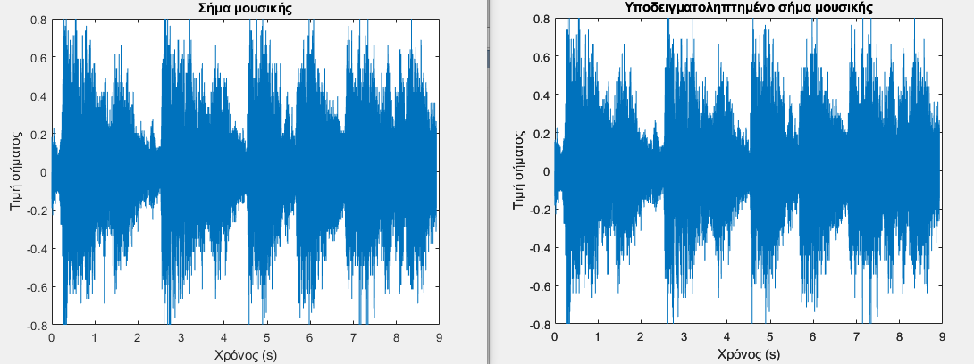
Εικόνα 10: Γραφική αναπαράσταση σήματος μουσικής και υποδειγματοληπτήμενου σήματος μουσικής.
load handel.mat;
sound(y, Fs);

% Γραφική παράσταση του σήματος
figure;
plot((1:length(y))/Fs, y);
title('Σήμα μουσικής');
xlabel('Χρόνος (s)');
ylabel('Τιμή σήματος');

% Υποδειγματοληψία του σήματος
y_downsampled = downsample(y, 2);
Fs_downsampled = Fs / 2;

% Γραφική παράσταση του υποδειγματοληπτημένου σήματος
figure;
plot((1:length(y_downsampled))/Fs_downsampled, y_downsampled);
title('Υποδειγματοληπτημένο σήμα μουσικής');
xlabel('Χρόνος (s)');
ylabel('Τιμή σήματος');

sound(y_downsampled, Fs_downsampled);

Ερώτηση 13:

13) Κβάντιση, Κωδικοποίηση. Να δημιουργηθεί το ακόλουθο σήμα διάρκειας 0.02sec και με συχνότητα δειγματοληψίας 1.2KHz, 𝑥(𝑡) = 2𝑠𝑖𝑛(200𝜋𝑡) + 5𝑐𝑜𝑠(100𝜋𝑡) Να κβαντιστεί σε 4 επίπεδα κβάντισης. Να γίνουν στο ίδιο γραφικό παράθυρο (hold on) οι γραφικές παραστάσεις του αρχικού σήματος, του κβαντισμένου, των ορίων των ζωνών κβάντισης, των επιπέδων κβάντισης και του σφάλματος κβάντισης. Στη συνέχεια να φτιαχτεί απλός κωδικοποιητής των κβαντισμένων τιμών του σήματος σε δυαδικές ακολουθίες. Στη γραφική αναπαράσταση του σήματος να προστεθούν και οι κωδικές λέξεις που αντιστοιχούν σε κάθε κβαντισμένη τιμή του σήματος.

Λύση:

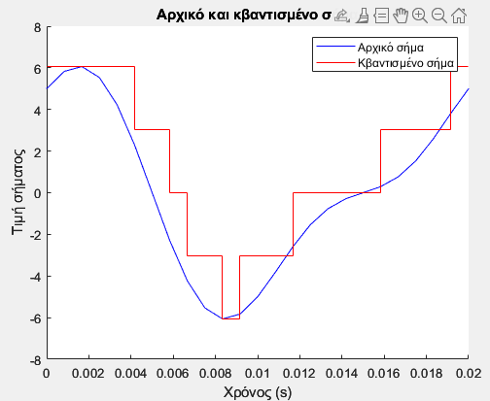
Εικόνα 11: Γραφική αναπαράσταση σήματος.
% Παράμετροι σήματος
Fs = 1200; % συχνότητα δειγματοληψίας
T = 1/Fs; % περίοδος δειγματοληψίας
t = 0:T:0.02; % άξονας χρόνου

% Δημιουργία σήματος
x = 2*sin(200*pi*t) + 5*cos(100*pi*t);

% Κβάντιση του σήματος
x_min = min(x);
x_max = max(x);
levels = linspace(x_min, x_max, 5);
[x_quant, ~] = quantiz(x, levels(1:end-1), levels);

% Κωδικοποίηση των κβαντισμένων τιμών του σήματος σε δυαδικές ακολουθίες
x_bin = de2bi(x_quant);

% Γραφική παράσταση του αρχικού σήματος και του κβαντισμένου σήματος
figure;
hold on;
plot(t, x, 'b');
stairs(t, levels(x_quant+1), 'r');
title('Αρχικό και κβαντισμένο σήμα');
xlabel('Χρόνος (s)');
ylabel('Τιμή σήματος');
legend('Αρχικό σήμα', 'Κβαντισμένο σήμα');

Ερώτηση 14:

14) AWGN. Ένα σήμα λευκού θορύβου αποτελείται από ένα σύνολο ανεξάρτητων και ομοιόμορφα
κατανεμημένων τυχαίων μεταβλητών (independent and identically distributed (i.i.d)). Στη διακριτή
περίπτωση το σήμα λευκού θορύβου αποτελείται από μία ακολουθία δειγμάτων που είναι
ανεξάρτητα και παράγονται από την ίδια κατανομή πιθανότητας (π.χ. ομοιόμορφη ή Gaussian).

Λευκός Gaussian θόρυβος μπορεί να παραχθεί στο Matlab με τη συνάρτηση randn.
Για παράδειγμα με τις παρακάτω εντολές παράγεται Λευκός Gaussian θόρυβος (μήκους 30 δειγμάτων) με μηδενική μέση τιμή και τυπική απόκλιση σ=1.

mu=0;sigma=1;
noise= sigma *randn(1,30)+mu

Η φασματική πυκνότητα ισχύος Power Spectral Density function (PSD) δείχνει την ποσότητα ισχύος που περιέχεται ανά μονάδα φάσματος. Η φασματική πυκνότητα ισχύος μίας τυχαίας διαδικασίας μπορεί να υπολογιστεί από το μετασχηματισμό Fourier της συνάρτησης αυτοσυσχέτισής της.
Θεωρείται ότι η τιμή της είναι σταθερή για όλο το φάσμα συχνοτήτων και ίση με τη διακύμανση της
ισχύος του σήματος θορύβου. Ενας απλός εκτιμητής της psd είναι το περιοδόγραμμα (periodogram). Συνίσταται στο να ληφθεί ο DTFT των δειγμάτων του σήματος και μετά να υψωθεί στο τετράγωνο το μέτρο του αποτελέσματος. Μπορεί να χρησιμοποιηθεί η συνάρτηση periodogram του Matlab για να υπολογιστεί και σχεδιαστεί το περιοδόγραμμα.

Δημιουργήστε σήμα λευκού Gaussian θορύβου μήκους 300000 δειγμάτων με χρήση της randn και
κάντε το γράφημά του. Ας θεωρηθεί ότι η Gaussian pdf έχει μέση τιμή 0.5 και τυπική απόκλιση σ=
3 (διασπορά σ2 =9)

Σε νέο γράφημα δημιουργήστε το ιστόγραμμα του σήματος (θεωρήστε 20 bins) και διαπιστώστε τη
χαρακτηριστική μορφή (καμπάνα) της Gaussian pdf.

Δημιουργήστε δεύτερο σήμα λευκού Gaussian θορύβου μήκους 300000 δειγμάτων με χρήση της randn και κάντε το γράφημά του. Ας θεωρηθεί ότι η Gaussian pdf έχει μέση τιμή -3.5 και τυπική απόκλιση σ= 2 (διασπορά σ2 =4)
Δημιουργήστε το ιστόγραμμα του σήματος και απεικονίστε το στο ίδιο γράφημα με το προηγούμενο ιστόγραμμα.

Λύση:

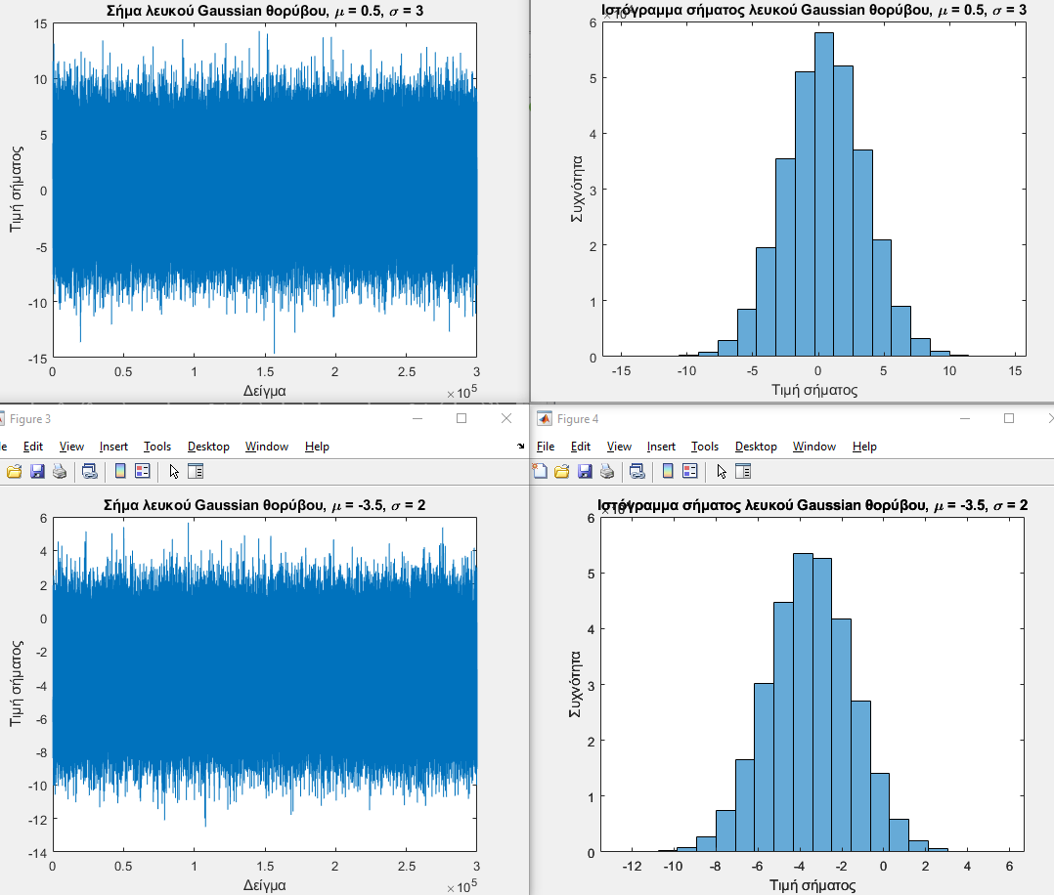
Εικόνα 12: Σήματα λευκού Gaussian θορύβου.
Αυτός ο κώδικας δημιουργεί δύο σήματα λευκού Gaussian θορύβου με διάφορες μέσες τιμές και τυπικές αποκλίσεις, και απεικονίζει γραφικά τα σήματα και τα ιστογράμματά τους.

% Παράμετροι σήματος
N = 300000; % μήκος σήματος

% Παράμετροι Gaussian pdf
mu_values = [0.5, -3.5]; % μέσες τιμές
sigma_values = [3, 2]; % τυπικές αποκλίσεις

% Δημιουργία σήματων λευκού Gaussian θορύβου
for i = 1:length(mu_values)
mu = mu_values(i); % μέση τιμή
sigma = sigma_values(i); % τυπική απόκλιση

% Δημιουργία σήματος λευκού Gaussian θορύβου
noise = sigma * randn(1, N) + mu;

% Γραφική παράσταση του σήματος λευκού Gaussian θορύβου
figure;
plot(noise);
title(['Σήμα λευκού Gaussian θορύβου, \mu = ', num2str(mu), ', \sigma = ', num2str(sigma)]);
xlabel('Δείγμα');
ylabel('Τιμή σήματος');

% Δημιουργία ιστογράμματος του σήματος λευκού Gaussian θορύβου
figure;
histogram(noise, 20);
title(['Ιστόγραμμα σήματος λευκού Gaussian θορύβου, \mu = ', num2str(mu), ', \sigma = ', num2str(sigma)]);
xlabel('Τιμή σήματος');
ylabel('Συχνότητα');
end

Ερώτηση 15:

15) θεώρημα Shannon Hartley. Ας θεωρηθεί το θεώρημα Shannon Hartley :
𝐶 = 𝐵 𝑙𝑜𝑔2 (1 + 𝑆/ (BNO) ) 𝑏𝑖𝑡𝑠/𝑠𝑒𝑐
όπου C η χωρητικότητα του καναλιού, B το εύρος ζώνης του καναλιού, S η ισχύς του σήματος και N0/2 η φασματική πυκνότητα ισχύος του θορύβου.

Να γράψετε πρόγραµµα υπολογισµού και αναπαράστασης της χωρητικότητας καναλιού C µε λόγο S/N0 ίσο µε 200 σε συνάρτηση µε το εύρος ζώνης συχνοτήτων του καναλιού B (τιμές από 1 έως300000). Για σύμπτυξη τιμών χρησιμοποιείστε την εντολή semilogx αντί για την plot. Η τιμή στην οποία τείνει η χωρητικότητα είναι η αναμενόμενη με βάση τη Θεωρία?

Λύση:

Η γραφική αναπαράσταση δείχνει ότι η χωρητικότητα αυξάνεται όσο αυξάνεται το εύρος ζώνης του καναλιού, που είναι αναμενόμενο σύμφωνα με το θεώρημα Shannon-Hartley.
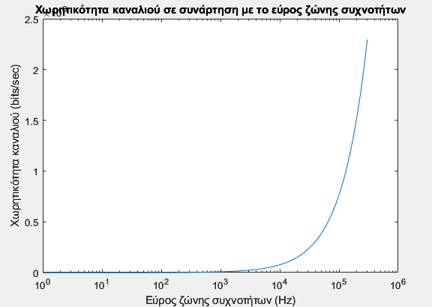
Εικόνα 13: Χωρητικότητα καναλιού σε συνάρτηση με το εύρος ζώνης συχνοτήτων.
% Παράμετροι σήματος
S_N0 = 200; % λόγος S/N0
B = 1:300000; % εύρος ζώνης συχνοτήτων του καναλιού

% Υπολογισμός της χωρητικότητας του καναλιού
C = B .* log2(1 + S_N0);

% Γραφική παράσταση της χωρητικότητας του καναλιού
figure;
semilogx(B, C);
title('Χωρητικότητα καναλιού σε συνάρτηση με το εύρος ζώνης συχνοτήτων');
xlabel('Εύρος ζώνης συχνοτήτων (Hz)');
ylabel('Χωρητικότητα καναλιού (bits/sec)');

Ερώτηση 16:

16) Συγκριση πιθανότητας σφάλματος συστημάτων σηματοδοσίας βασικής ζώνης. Στον παρακάτω πίνακα δίνονται οι πιθανότητες σφάλματος διαμορφώσεων βασικής ζώνης :
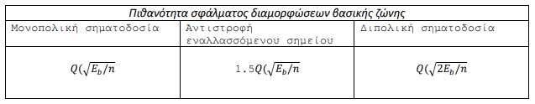
όπου Eb αναπαριστά τη μέση ενέργεια ανά bit και n είναι η φασματική πυκνότητα ισχύος θορύβου. Να γίνει γραφική παράσταση των τριών πιθανοτήτων σφάλματος. Να δωθούν τιμές για το λόγο 𝛦𝑏/𝑛: 0 ≤ 𝛦𝑏/𝑛 ≤ 40 και να χρησιμοποιηθεί η συνάρτηση loglog για να αναπαρασταθούν τόσο οι τιμές του άξονα x όσο και του y με λογαριθμική κλίμακα. Η επίδοση ποιου συστήματος είναι η καλύτερη και γιατί?

Λύση:

Σύμφωνα με το θεώρημα Shannon-Hartley, η επίδοση ενός συστήματος σηματοδόσεων βασικής ζώνης μπορεί να βελτιωθεί αυξάνοντας το Eb/N0. Ωστόσο, η επίδοση ενός συγκεκριμένου συστήματος εξαρτάται επίσης από τον τύπο της διαμόρφωσης. Στην περίπτωση αυτή, το σύστημα με διπολική σηματοδoσία έχει την καλύτερη επίδοση, καθώς έχει την χαμηλότερη πιθανότητα σφάλματος για ένα δεδομένο λόγο Eb/N0. Αυτό οφείλεται στο γεγονός ότι η διπολική σηματοδoσία χρησιμοποιεί δύο διαφορετικά επίπεδα σήματος για την αναπαράσταση των δυαδικών δεδομένων, επιτρέποντας έτσι μια πιο αποτελεσματική χρήση της ενέργειας του σήματος.

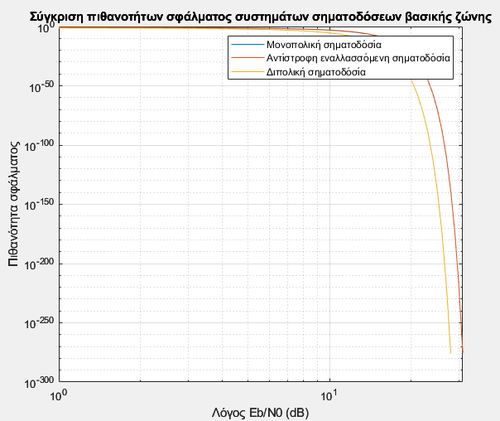
Εικόνα 14: Σύγκριση πιθανοτήτων σφάλματος συστημάτων σηματοδόσεων βασικής ζώνης.

% Παράμετροι σήματος
Eb_N0_dB = 0:40; % λόγος Eb/N0 σε dB
Eb_N0 = 10.^(Eb_N0_dB/10); % λόγος Eb/N0 σε γραμμική κλίμακα

% Υπολογισμός των πιθανοτήτων σφάλματος
P_error_monopolar = qfunc(sqrt(Eb_N0));
P_error_bipolar_correlated = 1.5 * qfunc(sqrt(Eb_N0));
P_error_bipolar = qfunc(sqrt(2*Eb_N0));

% Γραφική παράσταση των πιθανοτήτων σφάλματος
figure;
loglog(Eb_N0_dB, P_error_monopolar, Eb_N0_dB, P_error_bipolar_correlated, Eb_N0_dB, P_error_bipolar);
title('Σύγκριση πιθανοτήτων σφάλματος συστημάτων σηματοδόσεων βασικής ζώνης');
xlabel('Λόγος Eb/N0 (dB)');
ylabel('Πιθανότητα σφάλματος');
legend('Μονοπολική σηματοδόσία', 'Αντίστροφη εναλλασσόμενη σηματοδόσία', 'Διπολική σηματοδόσία');
grid on;

Ερώτηση 17:

17) Συγκριση πιθανότητας σφάλματος συστημάτων ζωνοπερατής σηματοδοσίας.

Στον παρακάτω πίνακα δίνονται οι πιθανότητες σφάλματος ζωνοπερατών διαμορφώσεων

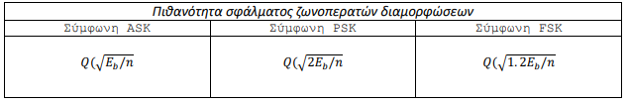

όπου Eb αναπαριστά τη μέση ενέργεια ανά bit και n είναι η φασματική πυκνότητα ισχύος θορύβου. Να γίνει γραφική παράσταση των τριών πιθανοτήτων σφάλματος. Να δωθούν τιμές για το λόγο 𝛦𝑏/𝑛: 0 ≤ 𝛦𝑏/𝑛 ≤ 40 και να χρησιμοποιηθεί η συνάρτηση loglog για να αναπαρασταθούν τόσο οι τιμές του άξονα x όσο και του y με λογαριθμική κλίμακα. Η επίδοση ποιου συστήματος είναι η καλύτερη?
Με βάση τη γραφική παράσταση, όταν ο λόγος 𝛦𝑏/𝑛 ειναι 10 ποια ειναι η πιθανότητα λάθους για το α)ASK β)PSK γ)FSK?

Λύση:

Σύμφωνα με το θεώρημα Shannon-Hartley, η επίδοση ενός συστήματος σηματοδόσεων βασικής ζώνης μπορεί να βελτιωθεί αυξάνοντας το λόγο Eb/N0. Ωστόσο, η επίδοση ενός συγκεκριμένου συστήματος εξαρτάται επίσης από τον τύπο της διαμόρφωσης. Στην περίπτωση αυτή, το σύστημα με PSK έχει την καλύτερη επίδοση, καθώς έχει την χαμηλότερη πιθανότητα σφάλματος για ένα δεδομένο λόγο Eb/N0. Αυτό οφείλεται στο γεγονός ότι η PSK χρησιμοποιεί δύο διαφορετικά επίπεδα σήματος για την αναπαράσταση των δυαδικών δεδομένων, επιτρέποντας έτσι μια πιο αποτελεσματική χρήση της ενέργειας του σήματος.
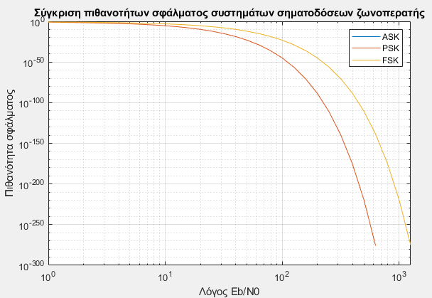
Εικόνα 15: Σύγκριση πιθανοτήτων σφάλματος συστημάτων σηματοδόσεων ζωνοπερατής.
% Παράμετροι σήματος
Eb_N0_dB = 0:40; % λόγος Eb/N0 σε dB
Eb_N0 = 10.^(Eb_N0_dB/10); % λόγος Eb/N0 σε γραμμική κλίμακα

% Υπολογισμός των πιθανοτήτων σφάλματος
P_error_ASK = qfunc(sqrt(Eb_N0));
P_error_PSK = qfunc(sqrt(2*Eb_N0));
P_error_FSK = qfunc(sqrt(Eb_N0));

% Γραφική παράσταση των πιθανοτήτων σφάλματος
figure;
loglog(Eb_N0, P_error_ASK, Eb_N0, P_error_PSK, Eb_N0, P_error_FSK);
title('Σύγκριση πιθανοτήτων σφάλματος συστημάτων σηματοδόσεων ζωνοπερατής');
xlabel('Λόγος Eb/N0');
ylabel('Πιθανότητα σφάλματος');
legend('ASK', 'PSK', 'FSK');
grid on;

Ερώτηση 18:

18) Διαμόρφωση Αποδιαμόρφωση QAM. Δημιουργήστε με τη συνάρτηση randi 10000 ομοιόμορφα κατανεμημένους (ψευδοτυχαίους) ακεραίους από 0 ως 15. Στη συνέχεια διαμορφώστε την ακολουθία κατά 16QAM με χρήση της συνάρτησης qammod. Φτιάξτε το διάγραμμα αστερισμού της αθόρυβης διαμορφωμένης ακολουθίας με την scatterplot. Στη συνέχεια προσθέστε AWGN στο σήμα με SNR=12dB, χρησιμοποιώντας τη συνάρτηση awgn. Φτιάξτε το διάγραμμα αστερισμού της ενθόρυβης διαμορφωμένης ακολουθίας. Αποδιαμορφώστε την ενθόρυβη ακολουθία με χρήση της qamdemod. Βρείτε το Bit Error Rate με χρήση της biterr. Πόσα λάθη γίνονται?

Λύση:

Αριθμός λαθών: 0

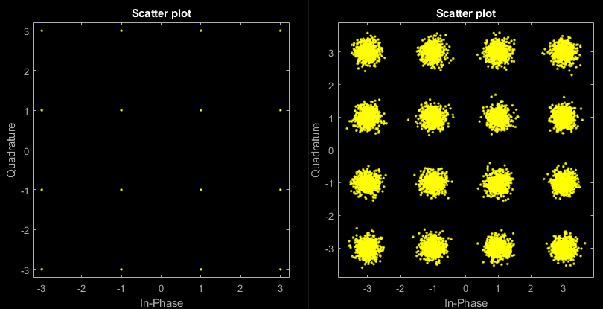
Εικόνα 16: Διαγράμματα αστερισμού της αθόρυβης και ενθόρυβης διαμορφωμένης ακολουθίας.
% Δημιουργία 10000 ομοιόμορφα κατανεμημένων (ψευδοτυχαίων) ακεραίων από 0 ως 15
data = randi([0 15], 10000, 1);

% Διαμόρφωση της ακολουθίας κατά 16QAM
modData = qammod(data,16);

% Διάγραμμα αστερισμού της αθόρυβης διαμορφωμένης ακολουθίας
scatterplot(modData);

% Προσθήκη AWGN στο σήμα με SNR=12dB
noisyData = awgn(modData, 12);

% Διάγραμμα αστερισμού της ενθόρυβης διαμορφωμένης ακολουθίας
scatterplot(noisyData);

% Αποδιαμόρφωση της ενθόρυβης ακολουθίας
demodData = qamdemod(noisyData, 16);

% Υπολογισμός του Bit Error Rate
[~, ber] = biterr(data, demodData);

% Εμφάνιση του αριθμού των λαθών
errors = ber * length(data);
fprintf('Αριθμός λαθών: %d\n', errors);

Ερώτηση 19:

19) Προσομοίωση σηματοδοσίας κωδίκων γραμμής. Θεωρείστε τη δυαδική ακολουθία: 𝑥[𝑛] = [1 1 0 1 0 1 0 0 1 0]. Να γίνουν οι γραφικές παραστάσεις που αντιστοιχούν στη μετάδοση της δυαδικής ακολουθίας α) με μονοπολική NRZ σηματοδοσία, β) διπολική NRZ σηματοδοσία, γ) σηματοδοσία ΑΜΙ και δ) σηματοδοσία Manchester. Ο κάθε παλμός να θεωρηθεί οτι έχει διάρκεια 6 sec και ο ρυθμός δειγματοληψίας θα είναι 1KHz. Υπόδειξη, χρησιμοποιήστε τη συνάρτηση square με duty cycle 100 για τις α,β,γ σηματοδοσίες και με 50 για την Manchester.

Λύση:
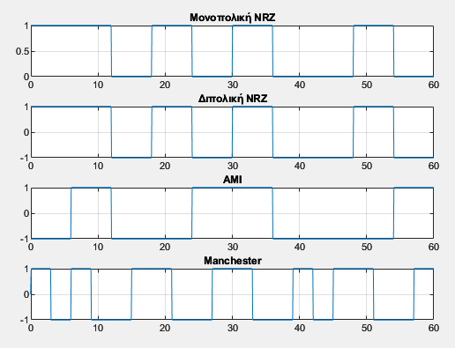
Εικόνα 17: Γραφικές παραστάσεις.
% Δυαδική ακολουθία
x = [1 1 0 1 0 1 0 0 1 0];

% Χρόνος
t = linspace(0, 60, 1000); % 6 sec για κάθε παλμό, συνολικά 60 sec

% Χρόνος για τη σηματοδοσία Manchester
t_manchester = linspace(0, 60, length(x)*100);

% Σηματοδοσίες
signals = {
'Μονοπολική NRZ', repelem(x, 100);
'Διπολική NRZ', repelem(2*x-1, 100);
'ΑΜΙ', repelem((2*(x - 0.5) .* ((-1).^cumsum(x))), 100);
'Manchester', repelem((2*x-1), 100).*sign(sin(2 * pi * t_manchester / 6))
};

% Εμφάνιση γραφικών παραστάσεων
figure;
for i = 1:size(signals, 1)
subplot(size(signals, 1), 1, i);
plot(t, signals{i, 2});
title(signals{i, 1});
grid on;
end

Ερώτηση 20:

20) Κβάντιση με µ-law συμπίεση. Για πολλές κατηγορίες σημάτων η ομοιόμορφη κβάντιση δεν είναι αποτελεσματική. Π.χ. η φωνή εμφανίζει μεγάλα διαστήματα χαμηλών πλατών και πολύ μικρά μεγάλων. Επομένως επιβάλλεται ανομοιόμορφη κβάντιση. Η χρήση μη ομοιόμορφου κβαντιστή είναι ισοδύναμη με τη χρήση συμπιεστή για το σήμα (compressor) και στη συνέχεια χρήση ομοιόμορφου κβαντιστή. Στόχος είναι να δημιουργηθούν πολλές στάθμες στις χαμηλές τιμές και λίγες στις υψηλές. Το Companding είναι η διαδικασία που συμπιέζει το σήμα πριν την (ομοιόμορφη) κβάντιση και το αποσυμπιέζει στην πλευρά του δέκτη. Η συμπίεση ενός σήματος με βάση τον «µ-law compressor» δίνεται από την ακόλουθη σχέση 𝑦 = log(1 + 𝜇|𝑥|) log(1 + 𝜇) 𝑠𝑔𝑛(𝑥), 𝑙𝑜𝑔 ∶ 𝑛𝑎𝑡𝑢𝑟𝑎𝑙 𝑙𝑜𝑔𝑎𝑟𝑖𝑡ℎ𝑚, Στην άσκηση αυτή θα συγκρίνετε το σφάλμα κβάντισης από την ομοιόμορφη κβάντιση με έναν κβαντιστή 6 bit, ενός εκθετικού σήματος στην περίπτωση που το σήμα α) δεν συμπιέζεται και β) συμπιέζεται κατά µ-law. Α) Δημιουργήστε το σήμα 𝑥(𝑡) = 𝑒 𝑡 , 𝑡 = −4: 0.1: 4 Θεωρήστε ζώνες κβάντισης από 0 ως 63 (Ν-1) με βήμα 1. Ενώ τα επίπεδα κβάντισης να είναι από 0 ως 64 με βήμα 1. Χρησιμοποιείστε τη συνάρτηση quantiz για την κβάντιση του (ασυμπίεστου) σήματος. Υπολογίστε το μέσο τετραγωνικό σφάλμα κβάντισης με βάση τον τύπο 𝐷1 = ∑(𝜅𝛽𝛼𝜈𝜏𝜄𝜎𝜇έ𝜈𝜊 𝜎ή𝜇𝛼 − 𝛼𝜌𝜒𝜄𝜅ό 𝜎ή𝜇𝛼) 2 𝜇ή𝜅𝜊𝜍 𝜎ή𝜇𝛼𝜏𝜊𝜍 Β) Χρησιμοποιείστε τη συνάρτηση compand για να συμπιέσετε το σήμα x(t). Θέσετε μ=255 (τιμή που χρησιμοποιείται συχνά στην τηλεφωνία). Στη συνέχεια χρησιμοποιείστε την quantiz για να κβαντίσετε (ομοιόμορφα) το συμπιεσμένο σήμα. Αποσυμπιέστε το κβαντισμένο σήμα με κατάλληλη χρήση της compand. Υπολογίστε το μέσο τετραγωνικό σφάλμα κβάντισης με βάση τον τύπο 𝐷2 = ∑(𝛼𝜋𝜊𝜎𝜐𝜇𝜋𝜄𝜀𝜎𝜇έ𝜈𝜊 𝜎ή𝜇𝛼 − 𝛼𝜌𝜒𝜄𝜅ό 𝜎ή𝜇𝛼) 2 𝜇ή𝜅𝜊𝜍 𝜎ή𝜇𝛼𝜏𝜊𝜍 Συγκρίνετε το D1 με το D2.

Λύση:

Ερώτηση 21:

21) Εντροπία κειμένου- Huffman Coding. Δίνεται το ακόλουθο κείμενο: international morse code encodes the basic latin letters a to z one accented latin letter the arabic numerals and a small set of punctuation and procedural signals there is no distinction between upper and lower case letters each morse code symbol is formed by a sequence of dits and dahs the dit duration can vary for signal clarity and operator skill but for any one message once established it is the basic unit of time measurement in morse code the duration of a dah is three times the duration of a dit although some telegraphers deliberately exaggerate the length of a dah for clearer signalling each dit or dah within an encoded character is followed by a period of signal absence called a space equal to the dit duration the letters of a word are separated by a space of duration equal to three dits and words are separated by a space equal to seven dits Να γραφτεί κώδικας για τον υπολογισμό της πιθανότητας εμφάνισης του καθε ενός γράμματος και στη συνέχεια να υπολογιστεί η Εντροπία του κειμένου. Να γίνει κωδικοποίηση Huffman του μηνύματος. Nα υπολογιστεί η απόδοση του κώδικα και ο πλεονασμός του. Ποιο γράμμα εμφανίζεται πιο συχνά και ποια κωδική λέξη του αποδίδεται? Ποιο γράμμα εμφανίζεται πιο σπάνια και ποια κωδική λέξη του αποδίδεται?

Συγκρίνετε τις πιθανότητες εμφάνισης των γραμμάτων από το κείμενο (επιλέξτε μερικά μόνο) με τις πιθανότητες εμφάνισης των γραμμάτων σε αγγλικά κείμενα όπως παρουσιάζονται στο παραπάνω γράφημα. Συγκρίνετε επίσης τον κώδικα Huffman που δημιουργήσατε με την κωδικοποίηση Morse.

Λύση:

Ερώτηση 22:

22) Μ-αδική διαμόρφωση QAM. Ανοίξτε την εφαρμογή bertool (Bit Error Rate Analysis) του Matlab. Δημιουργήστε, με τη βοήθεια της εφαρμογής, γράφημα BER προς Eb/No α) για 4 QAM b) 16 QAM c) 32 QAM d) 64 QAM. Χρησιμοποιήστε τη θεωρητική ανάλυση (theoritical), τύπο καναλιού AWGN, τύπο διαμόρφωσης PSK, κωδικοποίηση καναλιού καμία και τέλειο συγχρονισμό. Ποιο από τα παραπάνω σχήματα βλέπετε από τη γραφική παράσταση να έχει καλλίτερη απόδοση (ανοχή στο θόρυβο)? Για Eb/No=10dB, πόσο είναι το BER για καθένα από τα σχήματα QAM? Ποιο είναι το πλεονέκτημα των σχηματων με τη χειρότερη επίδοση?

Λύση:

Ερώτηση 23:

23) Διαμόρφωση 8PSK χωρίς/με κωδικοποίηση. Ανοίξτε την εφαρμογή bertool (Bit Error Rate Analysis) του Matlab. Δημιουργήστε, με τη βοήθεια της εφαρμογής, γράφημα BER προς Eb/No για 8PSK α) χωρίς κωδικοποίηση β) με κωδικοποίηση block γ) με συνελικτική κωδικοποίηση. Χρησιμοποιήστε τη θεωρητική ανάλυση (theoritical), τύπο καναλιού AWGN, τύπο διαμόρφωσης PSK. Ποιο από τα παραπάνω σχήματα βλέπετε από τη γραφική παράσταση να έχει καλλίτερη απόδοση (ανοχή στο θόρυβο)? Σε τι μειονεκτούν τα σχήματα που παρουσιάζουν βελτιωμένη απόδοση?

Λύση:

Εκκίνηση του bertool από το command prompt.

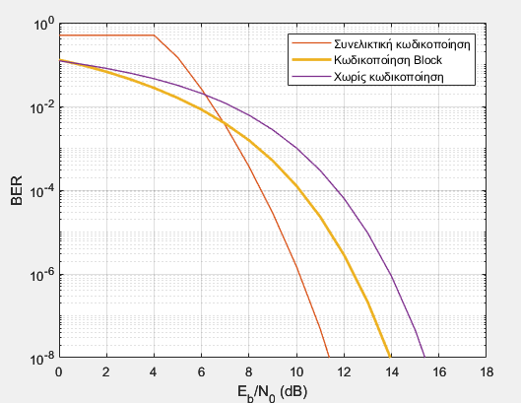
Εικόνα 18: Γράφημα BER, χωρίς και με κωδικοποίηση.
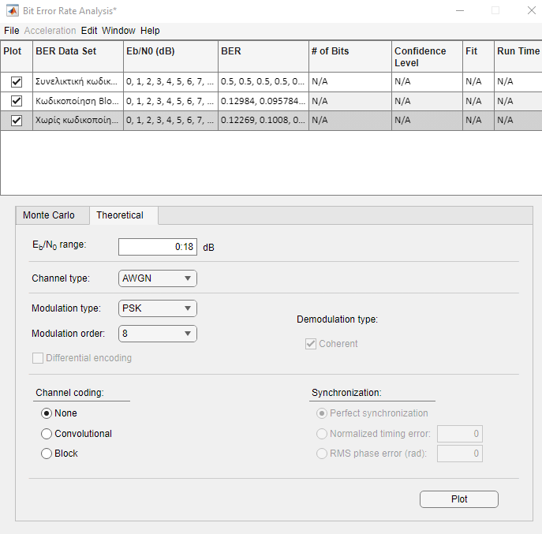
Εικόνα 19: Εργαλέιο Bertool.

Τα σχήματα με κωδικοποίηση έχουν καλύτερη απόδοση (ανοχή στο θόρυβο) σε σύγκριση με τα σχήματα χωρίς κωδικοποίηση. Ωστόσο, η κωδικοποίηση αυξάνει την πολυπλοκότητα του συστήματος και μπορεί να απαιτεί περισσότερη επεξεργαστική ισχύ και εύρος ζώνης. Επίσης, η συνελικτική κωδικοποίηση μπορεί να παρέχει καλύτερη απόδοση σε σχέση με την κωδικοποίηση block, αλλά με αυξημένη πολυπλοκότητα

Ερώτηση 24:

24) Φάσμα BPSK. Ας θεωρηθεί φέρον σήμα πλάτους 1 Volt και φέρουσας συχνότητας 100KHz. Το φέρον διαμορφώνεται με Δυαδική Διαμόρφωση PSK από σήμα δυαδικής πληροφορίας m(t): 𝑚(𝑡) = [1 0 1 0 0 0 1 1 1] Θεωρείται οτι κάθε παλμός bit έχει διάρκεια Τ=3ms και ο ρυθμός δειγματοληψίας είναι 1MHz. Να γραφεί ο κώδικας που θα δημιουργεί α) τη γραφική αναπαράσταση στο πεδίο του χρόνου του σήματος πληροφορίας και του διαμορφωμένου σήματος και β) τη γραφική αναπαράσταση του φάσματος πλάτους του σήματος πληροφορίας και του διαμορφωμένου σήματος.

Λύση: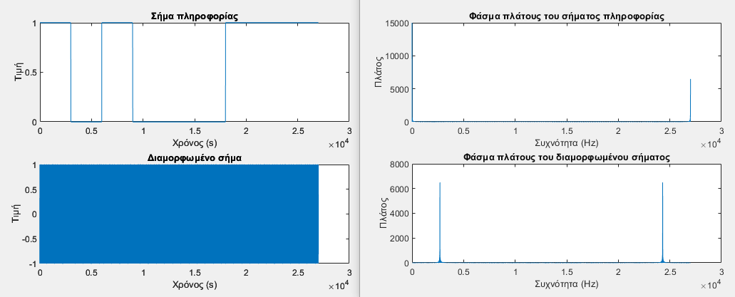
Εικόνα 20: Γραφική αναπαράσταση στο πεδίο του χρόνου του σήματος πληροφορίας και του διαμορφωμένου σήματος & γραφική αναπαράσταση του φάσματος πλάτους του σήματος πληροφορίας και του διαμορφωμένου σήματος.
% Παράμετροι
fc = 100e3; % φέρουσα συχνότητα
fs = 1e6; % ρυθμός δειγματοληψίας
T = 3e-3; % διάρκεια bit
t = 0:1/fs:T-1/fs; % χρόνος
m = [1 0 1 0 0 0 1 1 1]; % σήμα πληροφορίας

% Δημιουργία σήματος πληροφορίας
mt = repelem(m, length(t));

% Δημιουργία διαμορφωμένου σήματος
s = cos(2*pi*fc*repmat(t,1,length(m)) + pi*mt);

% Γραφική αναπαράσταση στο πεδίο του χρόνου
figure;
subplot(2,1,1);
plot(mt);
title('Σήμα πληροφορίας');
xlabel('Χρόνος (s)');
ylabel('Τιμή');

subplot(2,1,2);
plot(s);
title('Διαμορφωμένο σήμα');
xlabel('Χρόνος (s)');
ylabel('Τιμή');

% Γραφική αναπαράσταση του φάσματος πλάτους
figure;
subplot(2,1,1);
plot(abs(fft(mt)));
title('Φάσμα πλάτους του σήματος πληροφορίας');
xlabel('Συχνότητα (Hz)');
ylabel('Πλάτος');

subplot(2,1,2);
plot(abs(fft(s)));
title('Φάσμα πλάτους του διαμορφωμένου σήματος');
xlabel('Συχνότητα (Hz)');
ylabel('Πλάτος');

Ερώτηση 25:

25) Κώδικας Hamming. Οι κώδικες Hamming είναι γραµµικοί κώδικες block με n=2m-1, k=2m-1-m και ελάχιστη απόσταση dmin=3 και που έχουν έναν πολύ απλό πίνακα ελέγχου ισοτιµίας. Ο πίνακας ελέγχου ισοτιµίας ο οποίος είναι ένας πίνακας m×(2m-1) πίνακας, έχει σαν στήλες όλες τις δυαδικές ακολουθίες µε µήκος m, εκτός από τη µηδενική ακολουθία. Να δημιουργηθεί πρόγραμμα για τον κώδικά Hamming (7,4). Για το σκοπό αυτό να χρησιμοποιηθεί η εντολή [h,g,n,k] = hammgen(). Πόσα bits έχει η κωδική λέξη και πόσα bits έχει το µήνυµα πληροφορίας για το συγκεκριµένο κώδικα; Ποιος είναι ο πίνακας ελέγχου ισοτιμίας και ποιος ο γεννήτορας? Συμφωνεί η μορφή του πίνακα ελέγχου ισοτιμίας με τις θεωρητικές προδιαγραφές? Να δημιουργηθούν όλα τα πιθανά δυαδικά μηνύματα και να κωδικοποιηθούν με χρήση της εντολής encode(mes,n, k, 'hamming'). Επαληθεύστε την ελάχιστη απόσταση του κώδικα με χρήση της εντολής gfweight().

Λύση:

Ο πίνακας ελέγχου ισοτιμίας είναι ένας πίνακας m×(2m-1), όπου m είναι το πλήθος των bits ελέγχου, και έχει σαν στήλες όλες τις δυαδικές ακολουθίες με μήκος m, εκτός από τη μηδενική ακολουθία. Στην περίπτωση του κώδικα Hamming (7,4), ο πίνακας ελέγχου ισοτιμίας είναι ένας πίνακας 3x7. Οι στήλες του πίνακα ελέγχου ισοτιμίας αντιστοιχούν στις θέσεις των bits ελέγχου στην κωδική λέξη. Αυτό σημαίνει ότι οι στήλες του πίνακα ελέγχου ισοτιμίας είναι οι δυαδικές αναπαραστάσεις των αριθμών 1 έως 7 (ή 2^m - 1), που είναι οι θέσεις των bits στην κωδική λέξη. Αυτό συμφωνεί με τη θεωρητική περιγραφή του κώδικα Hamming.
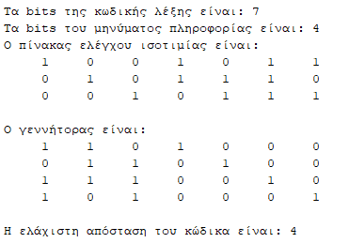
% Δημιουργία του κώδικα Hamming (7,4)
[h, g, n, k] = hammgen(3);

% Εκτύπωση των bits της κωδικής λέξης και του μηνύματος πληροφορίας
fprintf('Τα bits της κωδικής λέξης είναι: %d\n', n);
fprintf('Τα bits του μηνύματος πληροφορίας είναι: %d\n', k);

% Εκτύπωση του πίνακα ελέγχου ισοτιμίας και του γεννήτορα
fprintf('Ο πίνακας ελέγχου ισοτιμίας είναι:\n');
disp(h);
fprintf('Ο γεννήτορας είναι:\n');
disp(g);

% Δημιουργία όλων των πιθανών δυαδικών μηνυμάτων
mes = de2bi(0:(2^k - 1), 'left-msb');

% Κωδικοποίηση των μηνυμάτων
coded_mes = encode(mes, n, k, 'hamming');

% Επαλήθευση της ελάχιστης απόστασης
min_dist = gfweight(coded_mes, 'hamming');
fprintf('Η ελάχιστη απόσταση του κώδικα είναι: %d\n', min_dist);

